ВЛИЯНИЕ УГЛА НУТАЦИИ НА ПРОНИКАНИЕ УДЛИНЕННЫХ УДАРНИКОВ В ОРТОТРОПНУЮ ПРЕГРАДУ

Радченко П.А., Радченко А.В.*

Томский государственный университет г. Томск, Россия
*Институт физики прочности и материаловедения СО РАН, г. Томск, Россия

РЕЗЮМЕ

Рассматривается задача нормального и косого взаимодействия удлиненного стального изотропного цилиндрического ударника с ортотропной пластиной в диапазоне скоростей удара до 2000м/с в случае, когда вектор скорости ударника не совпадает с его продольной осью. Исследовано влияние угла нутации на разрушение пластины и на поведение ударника в процессе внедрения. Задача решается численно, методом конечных элементов в трехмерной постановке. Поведение материала ударника описывается упругопластической моделью, поведение материала преграды описывается в рамках упруго-хрупкой модели.

ВВЕДЕНИЕ

В реальных условиях, направление вектора скорости, как правило, не совпадает с направлением продольной оси движущегося тела, и составляет с ним некоторый угол, называемый углом нутации. Влияние угла нутации на процесс взаимодействия ударника и преграды определяется не только его величиной, но и геометрическими и кинематическими параметрами процесса. Очевидно, что для случая удлиненного ударника влияние угла нутации более значительно, чем для компактного ударника, потому что в этом случае наличие угла нутации меняет не только картину напряженно-деформируемого состояния взаимодействующих тел, но и может приводить к потере устойчивости в ударнике.

1. УРАВНЕНИЯ МАТЕМАТИЧЕСКОЙ МОДЕЛИ

Система уравнений, описывающих нестационарные адиабатные движения сжимаемой среды в декартовой системе координат $\text{XYZ}$, включает следующие уравнения:
-неразрывности
-движения
-энергии
Здесь - плотность среды; - вектор скорости, , , - компоненты вектора скорости по осям $x,y,z$ соответственно; - компоненты симметричного тензора напряжений; - удельная внутренняя энергия; - компоненты симметричного тензора скоростей деформаций; точка над символом означает производную по времени; запятая после символа - производную по соответствующей координате.
Поведение стального изотропного цилиндра при высокоскоростном ударе описывается упругопластической средой, в которой связь между компонентами тензора скоростей деформации и компонентами девиатора напряжений определяются соотношениями Прандтля-Рейса [1,2]:
,
где, , - модуль сдвига. Параметр при упругой деформации, а при пластической () определяется с помощью условия Мизеса
,
где, - динамический предел текучести. Шаровая часть тензора напряжений (давление) рассчитывалась по уравнению Ми-Грюнайзена как функция удельной внутренней энергии и плотности :
,
где, - константы материала.
Поведение ортотропного материала преграды описывалось в рамках модели хрупкоразрушающегося анизотропного материала [3,4]. До разрушения компоненты тензора напряжений в материале преграды определялись из соотношений обобщенного закона Гука, записанного в терминах скоростей деформаций:
где - упругие постоянные.
При этом компоненты тензора упругих постоянных обладают, в силу симметрии тензоров напряжений и деформаций и наличия упругого потенциала, следующими свойствами симметрии: . Разрушение материала преграды описывалось тензорно-полиномиальным критерием [5]. Предполагается, что разрушение хрупких анизотропных материалов в условиях интенсивных динамических нагрузок происходит следующим образом:
- если критерий прочности [5] нарушается в условиях сжатия , то материал теряет анизотропные свойства, а его поведение описывается гидродинамической моделью, при этом материал сохраняет прочность только на сжатие; тензор напряжений становится в этом случае шаровым и его значение находится из соотношения [6]:
,
где - начальная плотность, и - коэффициенты ударной адиабаты , - массовая скорость, и - начальный и текущий удельные объемы.
- если критерий [5] нарушается в условиях растяжения , то материал считается полностью разрушенным, и компоненты тензора напряжений полагаются равными нулю .

2. ПОСТАНОВКА ЗАДАЧИ

Рассматривается трёхмерная задача высокоскоростного взаимодействия удлинённого цилиндрического ударника с анизотропной преградой (рис.1). Материал ударника - изотропная сталь (=7800кг/м³, =1.01ГПа), материал преграды - ортотропный органопластик (=1350кг/м³) с соотношением прочностных и упругих свойств: , [3]. Удлинение ударника составляет 20 калибров (диаметр 5мм, длина 100мм), толщина преграды 30мм. Исследован диапазон начальных скоростей ударника от 1000 до 2000м/с. Угол встречи (угол между нормалью к преграде и продольной осью ударника) составлял (нормальный удар) и , угол нутации (угол между вектором скорости и продольной осью ударника) и . Для определённости примем, что угол нутации берётся со знаком плюс, если он отсчитывается от вектора скорости по часовой стрелке. На контактной поверхности между ударником и преградой реализованы условия скольжения без трения.
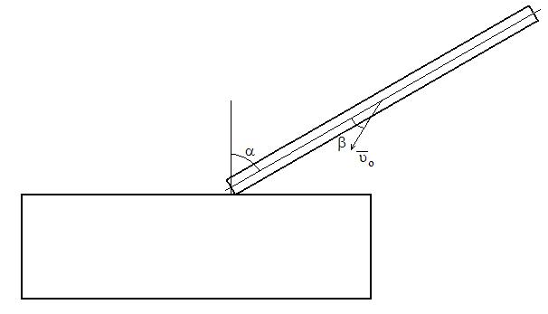
Рис.1. Постановка задачи. Сечение $\text{ZOX}$. - угол встречи, - угол нутации.

3. ОБСУЖДЕНИЕ РЕЗУЛЬТАТОВ

Проблема высокоскоростного проникания удлиненных (более 10 калибров) ударников в преграду представляет собой специфическую задачу. Эта задача сложна как для экспериментального исследования, так и для математического и численного. Проведение физического эксперимента с удлиненными ударниками (по сравнению с компактными) сопряжено с дополнительными трудностями различного характера: для обеспечения контролируемого метания таких ударников надо создавать специальные технические устройства (вакуумная трасса, поддоны, ведущие пояски и т.д.); так же в процессе внедрения в преграду удлиненных ударников помимо их деформирования и разрушения возможна потеря устойчивости, поэтому необходимо иметь регистрирующую аппаратуру, которая позволяет фиксировать этот процесс во времени. При математическом и численном исследовании подобных задач основные проблемы следующие:
1) адекватность модельного представления поведения удлиненных ударников при высокоскоростном проникании - в идеале математическая модель должна описывать всю специфику поведения таких ударников: разрушение, срабатывание и прогнозирование потери устойчивости ударника в зависимости от условий взаимодействия, которые включают в себя диапазон скоростей удара, углов подхода и углов нутации; свойства материала ударника и преграды, соотношения их геометрических параметров; 2) при создании численных методик надо создавать алгоритмы и методы, обеспечивающие такую дискретизацию, чтобы она не вносила нефизичных возмущений, также алгоритм должен обеспечивать возможность длительного расчета по времени без накопления существенных погрешностей, искажающих результаты.
В работе представлены результаты численных исследований, проведенных в рамках Лагранжевого подхода механики сплошной среды, методом конечных элементов [7,8]. Расчеты проведены с помощью пакета программ разработанного авторами в среде ПАСКАЛЬ и ФОРТРАН [9-11]. На рис.2 показана объемная конфигурация удлиненного ударника и преграды при косом ударе с углом нутации.
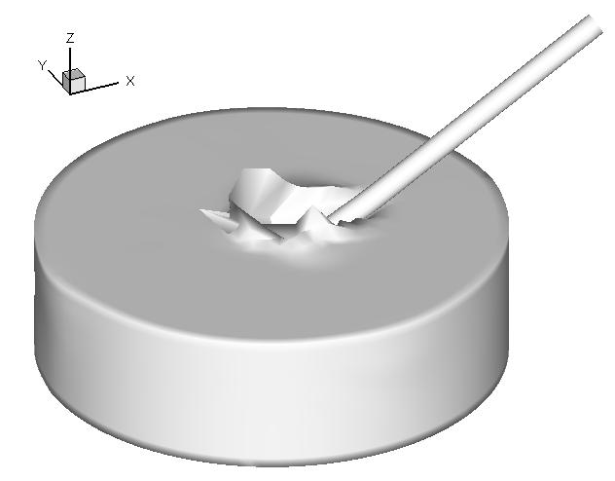
Рис.2. Объемная конфигурация ударника и преграды. $υ_{0}$=1000м/с, $α={\text{60}}^{∘}$, $β={\text{15}}^{∘}$, $t$=20мкс.

Динамику развития разрушений в преграде и поведение ударника для различных геометрических и кинематических условий взаимодействия иллюстрируют рис.3–5, на которых в сечении $\text{ZOX}$ в различные моменты времени приведены изолинии относительного объема разрушений (степени разрушения). Степень разрушения определяется как отношение объема разрушенного материала к общему объему рассматриваемого элементарного объема материала . Значение относительного объема разрушений равное 1 означает, что материал в данной области полностью разрушен.
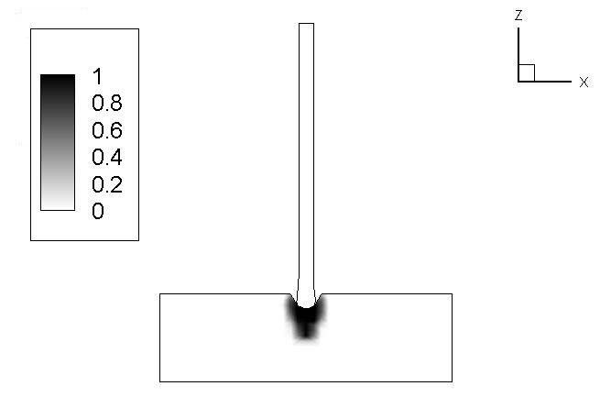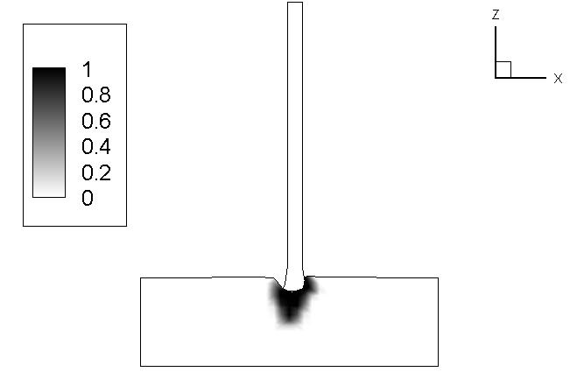
$t$=5мкс

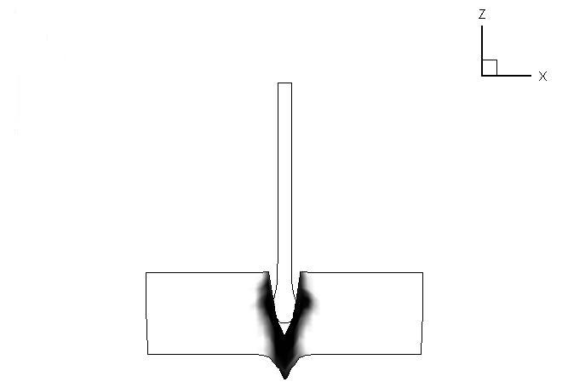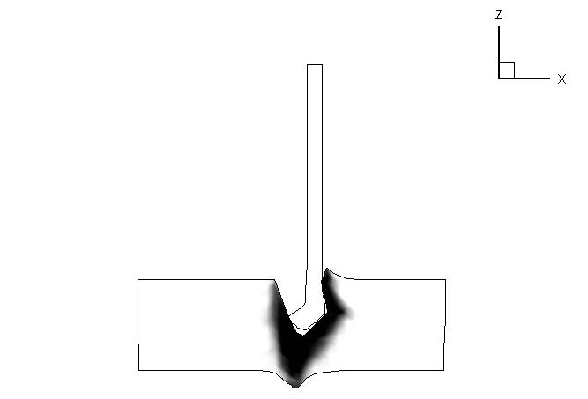
$t$=20мкс

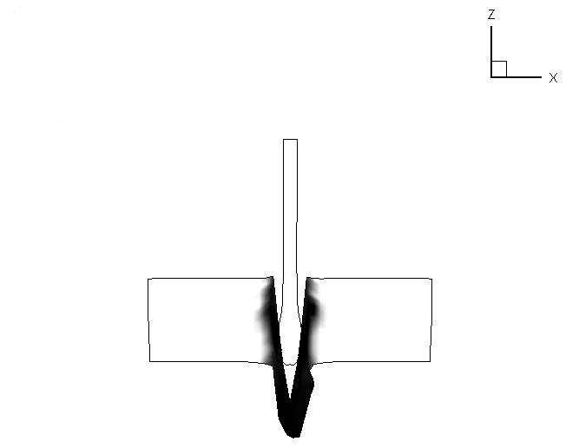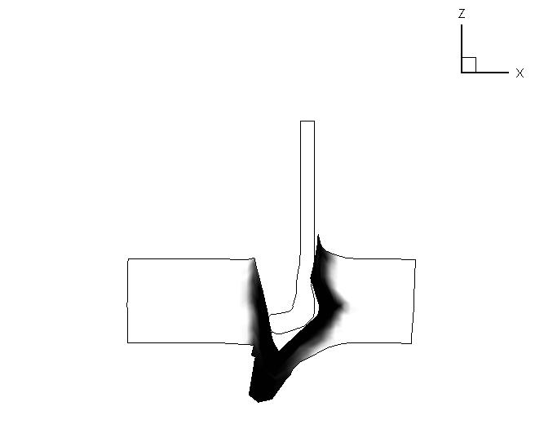
$t$=35мкс
а) б)
Рис.3. Конфигурации взаимодействующих тел и степень разрушения материала преграды в сечении $\text{ZOX}$, $υ_{0}$=1000м/с, $α=0^{∘}$. а) $β=0^{∘}$, б) $β={\text{15}}^{∘}$.

При нормальном проникании без угла нутации (рис.3а) ударник сохраняет симметрию относительно продольной оси. Наблюдается симметричное увеличение диаметра головной части ударника обусловленное действием волн разгрузки аналогично механизму, описанному в работе [12]. При нормальном проникании с углом нутации (рис.3б) наблюдается существенная деформация головной части ударника, и потеря симметрии в части ударника, внедрившейся в преграду. При косом ударе со скоростью 1000м/с (рис.4) наблюдается существенный изгиб не сработавшейся части ударника при ударе с углом нутации (рис.4б), тогда как при ударе без угла нутации изгиб в ударнике отсутствует.

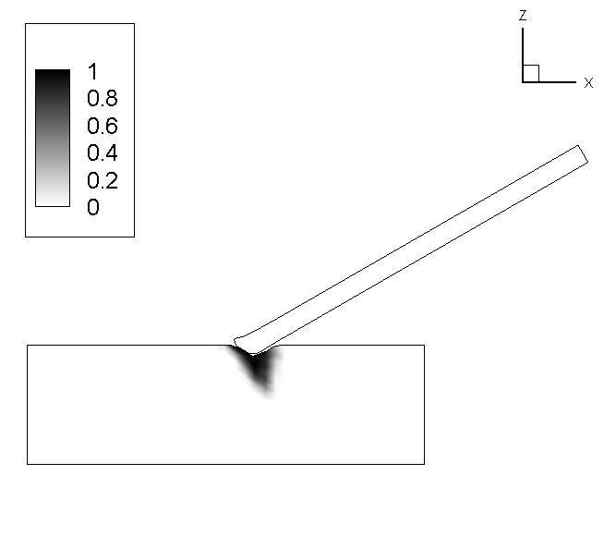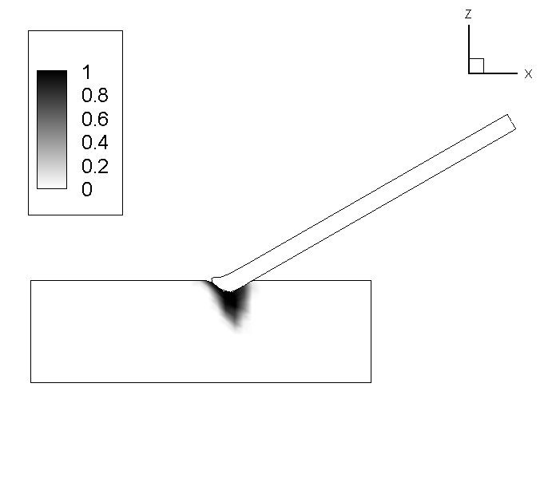
$t$=5мкс

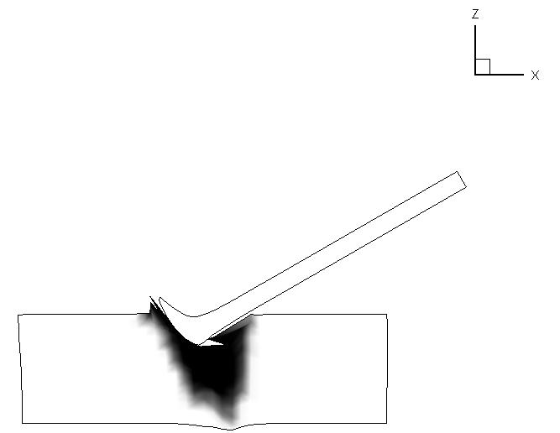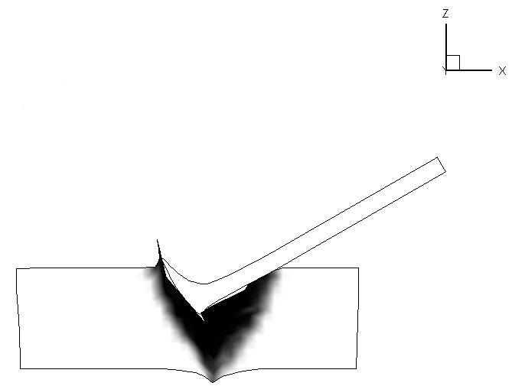
$t$=20мкс

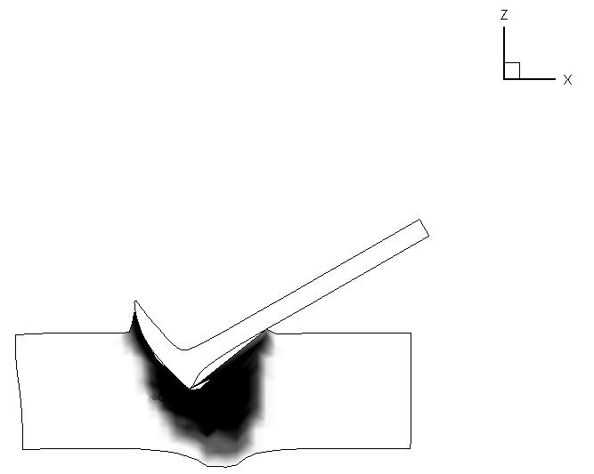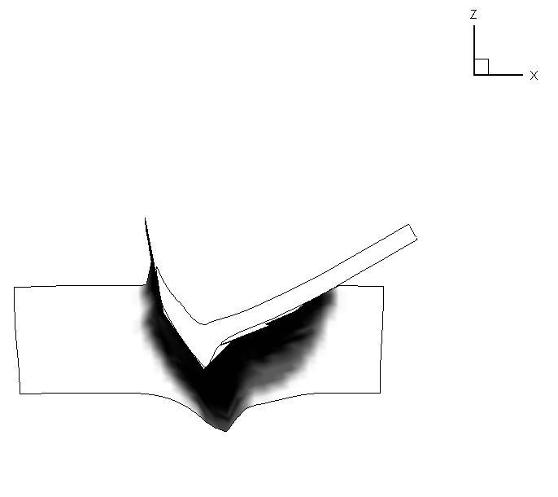
$t$=35мкс
а) б)
Рис.4. Конфигурации взаимодействующих тел и степень разрушения материала преграды в сечении $\text{ZOX}$, $υ_{0}$=1000м/с, $α={\text{60}}^{∘}$. а) $β=0^{∘}$, б) $β={\text{15}}^{∘}$.

Увеличение начальной скорости удара приводит к тому, что влияние угла нутации на изменение формы (изгиб) не сработавшейся части ударника уменьшается (рис.5). Это объясняется тем, что с увеличение скорости удара возрастает амплитуда ударной волны, инициируемой в начале процесса, что приводит к более интенсивному и объемному разрушению материала преграды. В результате чего воздействие материала преграды на ударник уменьшается.

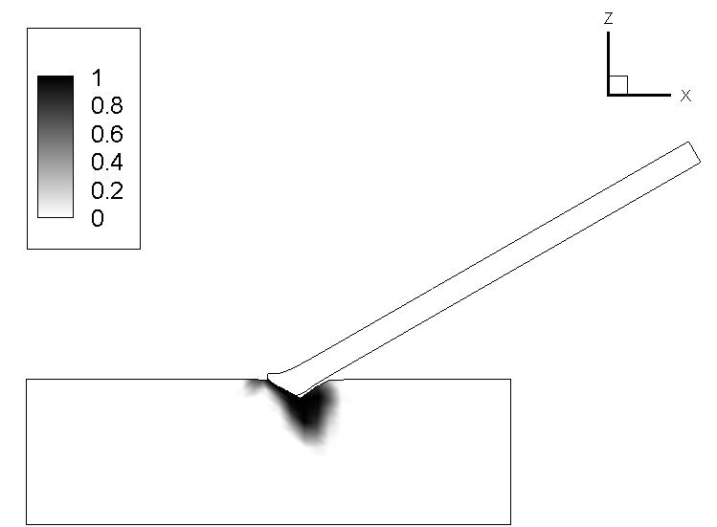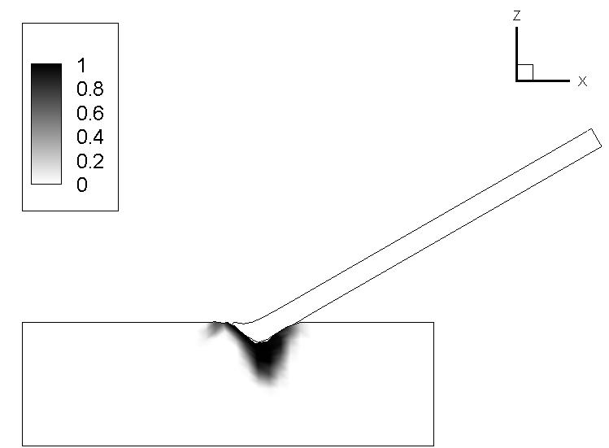
$t$=5мкс

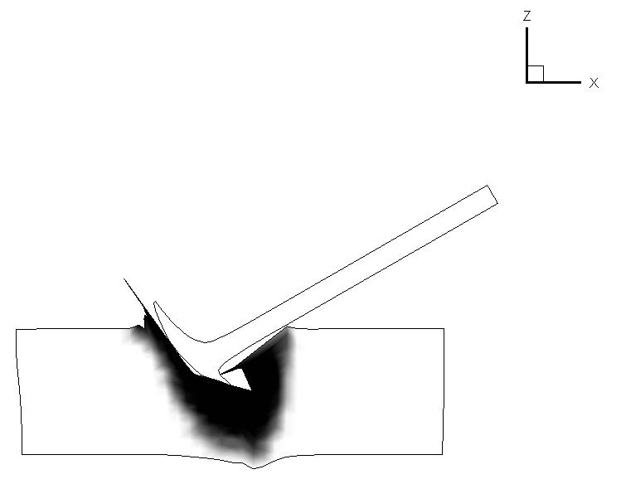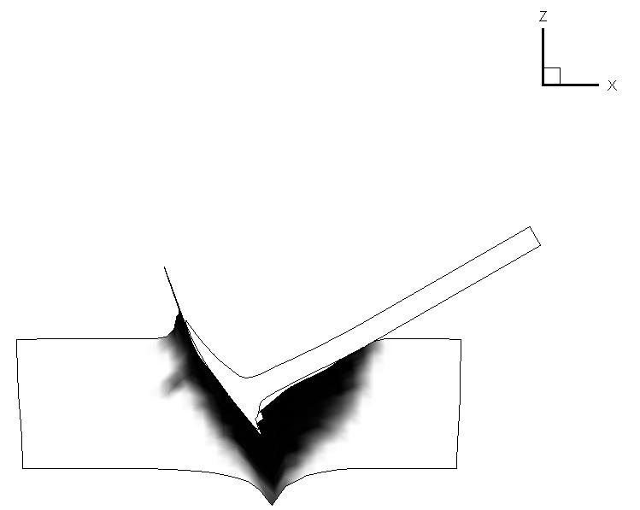
$t$=20мкс

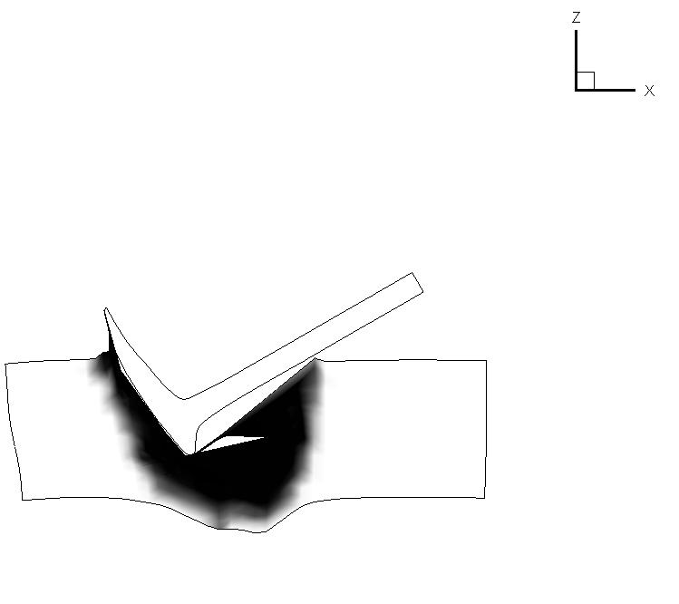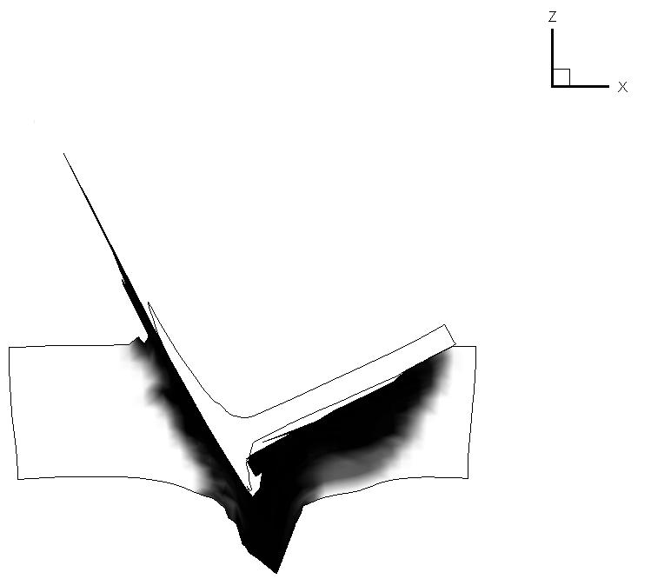
$t$=35мкс
а) б)
Рис.5. Конфигурации взаимодействующих тел и степень разрушения материала преграды в сечении $\text{ZOX}$, $υ_{0}$=2000м/с, $α={\text{60}}^{∘}$. а) $β=0^{∘}$, б) $β={\text{15}}^{∘}$.
В тоже время увеличение скорости взаимодействия приводит к тому, что при ударе с углом нутации большее срабатывание ударника. Так для скорости 2000м/с к 35мкс длина не сработавшейся части ударника в случае угла нутации на 16% меньше, чем при ударе без угла нутации. Так же, как видно из представленных изолиний разрушения, наличие положительного угла нутации приводит к увеличению объема разрушенного материала в преграде. Это так же наглядно иллюстрирует рис.6, где приведены изменения во времени относительного объема разрушений в преграде в целом при косом ударе. Причем с увеличением скорости удара разница возрастает, так для скорости 1000м/с (рис.6а) разница составляет 20%, а для скорости 2000м/с (рис.6б) уже 100%.
а) б)
Рис.6. Изменение во времени относительного объема разрушений в преграде.

ЗАКЛЮЧЕНИЕ

Таким образом, угол нутации оказывает существенное влияние на процесс проникания стального ударника в ортотропную преграду из органопластика и приводит к (изгибу) потере устойчивости ударника, не смотря на существенное меньшее значение плотности материала преграды. Для рассмотренных условий взаимодействия (β=+15°) угол нутации приводит к увеличению объёма разрушенного материала в преграде.

ЛИТЕРАТУРА

- Седов Л.И. Механика сплошных сред. М., Наука, 1976, т.1, 536 с.
- Уилкинс М.Л. Расчет упругопластических течений. В кн.: Вычислительные методы в гидродинамике. М., Мир, 1967, с.212-263.
- Радченко А.В. Моделирование поведения анизотропных материалов при ударе. Механика композиционных материалов и конструкций, 1998, т.4, №4, с.51-61.
- Радченко А.В., Кобенко С.В. Зависимость разрушения анизотропного материала от ориентации упругих и прочностных свойств при ударе, ДАН, 2000, т.373, №4, с.479-482.
- Ашкенази Е.К., Ганов Э.В. Анизотропия конструкционных материалов. Справочник, Л., Машиностроение, 1980, 247 с.
- Канель Г.И., Щербань В.В. Пластическая деформация и откольное разрушение железа «Армко» в ударной волне. ФГВ, 1980, т.16, №4, с.93-103.
- Johnson G.R. High Velocity Impact Calculations in Three Dimension. J. Appl. Mech., 1977, March, pp.95-100.
- Оден Дж. Конечные элементы в нелинейной механике сплошных сред. М., Мир, 1976, 464 с.
- Радченко А.В. Применение метода конечных элементов к расчету течений в двухфазных средах. В кн.: Численные методы механики сплошной среды ч.II., Красноярск, 1989, с.106-107.
- Математическое моделирование поведения анизотропных сред в трехмерной постановке в условиях динамических нагрузок: Отчет о НИР/ ТФ института структурной макрокинетики РАН; руководитель А.В. Радченко, №ГР 01.90.0.043498; Инв. № 02.9.80 000671, Томск, 1997, 46 с.
- Радченко П.А. Численное моделирование ударного взаимодействия анизотропных тел. Материалы Всероссийской научной конференции студентов, аспирантов и молодых ученых "Наука. Технологии. Инновации" (НТИ-2004), 2-5 декабря 2004 года, Новосибирск, НГТУ, 2004, ч.1, с.129-130.
- Радченко А.В., Фортов В.Е., Хорев И.Е. Физические особенности высокоскоростного взаимодействия удлиненных техногенных осколков с конструкциями. ДАН, 2003, т.389, №1, с.49-54.

Поступила в редакцию 17 января 2005 года.

Работа выполнена при финансовой поддержке Российского фонда фундаментальных исследований, проект № 03-01-00006 и программы Президиума РАН, проект № 18.9.

